PUBLISHING RULE WEBSITE :
TẠI MÁY DNS:
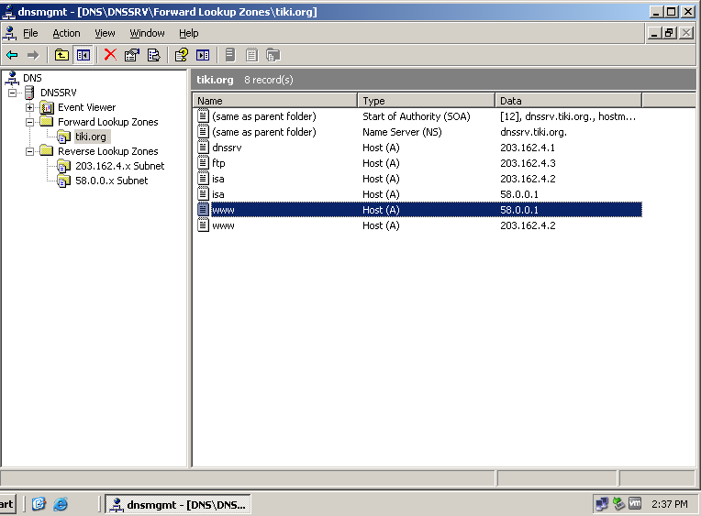
THIẾT LẬP FIREWALL:(ftp VÀ WEB chạy chung một PC: 203.162.4.3)
PC_DNS: 203.162.4.1/29
PC_FIREWALL:203.162.4.2/29
PC_WEB_FTP:203.192.4.3/29


